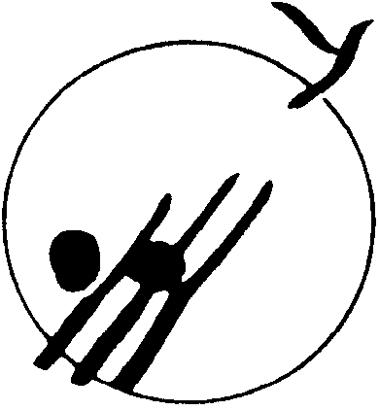
ATD Quart Monde Belgique a.s.b.l.

12 avenue Victor Jacobs – B. 1040 Bruxelles
Tel. : 02 6479900
atd-qm.belgique@skynet.be atd-vw.belgie@skynet.be
www.atd-quartmonde.be www.atd-vierdewereld.be
www.oct17.org

Invitation – Communiqué de presse

Journée mondiale du refus de la misère

17octobre à 18 heures : Manifestation sur le Parvis du Parlement Européen sur le thème 'Pauvreté et Droits de l’Homme’

'Pauvreté et droits de l’homme' est le thème de la manifestation qui aura lieu le vendredi 17 octobre 2008 autour de la dalle à l’honneur des victimes de la misère qui se trouve sur le Parvis du Parlement européen à Bruxelles. De 18 à 19 heures, au terme de cette journée mondiale du refus de la misère, des délégués de différents pays européens y prendront la parole. Parmi eux, s’exprimeront des personnes qui ont l’expérience vécue de la grande pauvreté. Leur témoignage sera au centre de l’événement.

La Déclaration universelle des droits de l’homme a soixante ans. ATD Quart Monde veut rappeler, ce 17 octobre, à l’occasion de la Journée Internationale pour l’élimination de la pauvreté, que la grande pauvreté est une question de droits humains. Amnesty International et la Ligue des Droits de l’Homme prendront part à la manifestation.

Dublin et Marseille

« Là où des hommes sont condamnés à vivre dans la misère, les droits de l’homme sont violés. S’unir pour les faire respecter est un devoir sacré ». Ces propos de Joseph Wresinski, fondateur du mouvement international ATD Quart Monde, sont gravés sur la première Dalle à l’honneur des victimes de la misère, sur le Parvis des Libertés et des Droits de l’homme et du citoyen à Paris, depuis le 17 octobre 1987. Depuis lors, des dalles et plaques commémoratives semblables ont été inaugurées dans une vingtaine de lieux à travers le monde ; notamment à Bruxelles, devant le Parlement européen, où cette phrase est reprise en quatre langues.

Le 17 octobre de cette année, une nouvelle dalle sera inaugurée à Dublin en présence d’une délégation belge venue d’Ostende. A l’aide d’images et au travers d’un interview, on pourra voir et entendre à Bruxelles ce qui se passe au même moment à Dublin.
Une délégation d’ATD Quart Monde en Belgique participera les 15 et 16 octobre à Marseille à une Université populaire se déroulant en marge de table ronde européenne sur la pauvreté et l’inclusion sociale. Cette délégation témoignera aussi sur la Dalle à Bruxelles, le 17 octobre.

Animations

Les prises de parole alterneront avec des chœurs et de brèves animations, réalisées par la Maison des Savoirs, le projet culturel d’ATD Quart Monde à Bruxelles. Des équipes de la Maison des Savoirs se rendront ce jour-là dans différents quartiers défavorisés où un dialogue créatif s’est engagé avec la population à propos de la journée mondiale du refus de la misère. Accompagnées d’habitants de ces quartiers, elles rapporteront à la dalle, entre 17 et 18 heures, les œuvres d’art réalisées.

La dalle à l’honneur des victimes de la misère se trouve à hauteur du 77 de la rue Belliard. Dès 17 heures, on y trouvera des stands et des animations.
Renseignements sur le site www.atd-vierdewereld.be; www.atd-quartmonde.be; www.oct17.org , ou par téléphone au n° 02 6479900 (ATD Quart Monde en Belgique, 12-14, avenue Victor-Jacobs, 1040 Etterbeek).

